AQ-160계열 3319/3781 1/2
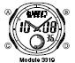
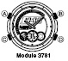

3319
3781

☆C버튼을 누를 때마다 이하의 순서로 디지털 부분이 전환된다.
시간 모드 월드타임 모드 타이머모드 스톱워치 모드 알람 모드 H-SET 모드
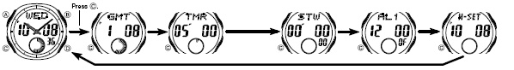

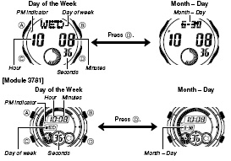
☆시간,날짜 맞추기
1. DIGITAL 시간
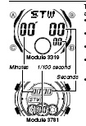
시간,날짜 모드에서 A버튼(초 부분 점멸 될 때 까지) →D/B 버튼 → 초 부분 “00”으로 세팅 → C 버튼 → DST(썸머 타임 기능) → D/B 버튼 이용 → DST ON/OFF 설정 →C 버튼 →Home City Code(기본적으로 제품 출고시 TYO( 서울 및 평양) 코드로 세팅되어 있음. ) → D/B 버튼 이용 원하는 도시 코드 →C 버튼 →”시” 부분으로 자리 이동 → D/B 버튼 → 원하는 시간 세팅 → 이러한 방식으로 날짜까지 세팅 완료 → A 버튼 종료
6. 세트 후 A버튼을 눌러서 종료.
*2000년~2099년까지 세트 가능.
2, Analog 시간
C버튼 → H-STE 기능으로 이동 → A 버튼 →D 버튼 이용 아날로그 시간 세팅 → A 버튼 → 종료

☆월드타임 사용법
월드 타임 모드에서는 세계27도시(29타임 존) 의 시간을 볼 수 있다.
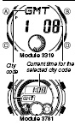
■도시 찾기
월드 타임 모드에서 D버튼을 누를 때마다 도시 코드와 각 시간이 표시 된다.
현재 화면에 보여지는 시간이 그 도시의 현재 시간과 다르다면 시간모드에서의 기본 시간이 틀린 것이다. 이럴 경우 먼저 기준 시간을 다시 수정 해야 된다.
■summer time(DST)에 대해서
summer time은 DST(Daylight Saving Time) 이라고도 하며 보통 시간보다 1시간 빠른 여름 시간 제도이다.
summer time은 나라마다 다르고 채용 안하는 나라도 있기 때문에 주의하세요.
■summer time 설정/해제
1. 월드타임모드에서 D버튼을 눌러서 설정 하고 싶은 도시코드를 점멸 시킨다. → A 버튼 → 썸머 타임 ON/OFF 선택
※ “GMT”표시에서는 summer time설정을 못한다.
☆스톱워치 사용법
1/100초 단위로59분59초99 까지 계측 가능.이 범위를 지나가면 0부터 계속해서 계측한다.
■계측방법
스톱워치모드에서 D버튼을 누를 때마다 계측 개시/종료한다.
*계측 중 A버튼을 누르면 표시는 멈춰도 내부 에서는 계속해서 계측할split계측이 된다.

●일반 계측 *STOP한 후 다시 D버튼을 누르면 표시 되어 있는 타임에 계속해서 계측한다.
D → D → D → D → A
START STOP RE-START STOP CLEAR
●split타임 계측 (중간 경과시간 계측)
D → A → A → D → A
START SPLIT 해제 STOP RESET
●1,2등 동시계측
D → A → D → A → A
Start 1등goal 2등goal 2등 타임 reset

☆타이머 사용법
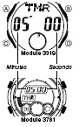
1분단위로 60분까지 계측이 가능하며 자동 반복기능도 있다.
●auto repeat타이머
자동 반복 기능이 OFF 되어 있을 경우 타이머가 “00”이 되면 10초간 울리고 자동적으로 꺼진다. 또한 타이머의 초기 상태로 되돌아간다. 그리고 8번까지 반복하고 자동적으로 정지한다.
▪타이머의 작동은 타이머 모드에서 나오더라도 계속적으로 작동된다. → 일시정지 → D 버튼 → 작동
▪타이머가 작동될 때 D 버튼
●예고 음 ON상태
남은 시간이  5분 이전 | 매 분 마다 소리가 울림
남은 시간이  30초일 때 | 알람이 짧게 울림
남은 시간이  10초~0초(time up) | 1초마다 소리가 울림
●예고음 OFF상태 
세트한 시간을 경과하면 10초동안 소리가 울린다.
■타이머 세트
1. 타이머 모드에서 A버튼 → 시작시간 표시 → D/B 버튼 → 타이머 세팅 → A 버튼 → 완료
2. D또는B버튼으로 세트한다.
※타이머 시간은 1분~60분까지 세트 가능.
3. C버튼을 누른 다음에 D버튼을 누를 때 마다auto repeat타이머 / repeat 타이머가 전환이 된다. auto repeat 마크 
4. 다시 C버튼을 누른 다음에 D버튼을 누를 때마다 예고음 ON / OFF가 전환이 된다.
5. A버튼으로 종료.
☆알람 사용법
■알람에 대해서
●일반 알람(AL1~AL4)
설정한 시간이 되면 약20초동안 소리가 난다.
●시보
매 정각마다 소리가 난다.

■알람 시간 세트 2/2
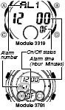
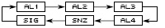
1. 알람 모드에서 D버튼을 누를 때마다 아래의 그림처럼 이동
→ 원하는 알람 선택 → A 버튼 → “시” 점멸 → D/B 버튼 → 원하는 시간 세팅 → C 버튼 → D/B 버튼 → 원하는 분 세팅 → 시간 세팅 방식과 동일 → 날짜 선택 가능 → A 버튼 → 알람 종료
※ 알람 마크가 점등하며 자동적으로 알람이 ON이 된다. Snooze알람일 때는 “SNZ”도 점등.
■알람 기능ON/OFF설정
알람 모드에서 D버튼을 눌러서 설정할 알람을 선택하며 A버튼으로 ON/OFF 전환.
●알람 모드에서 D버튼을 길게 누르면 누르는 동안 알람 소리가 난다.
●아무 버튼이나 누르면 소리가 꺼진다.
■시보 기능ON/OFF설정
알람 모드에서 D버튼을 눌러서 시보를 선택해서 A 버튼을 누를 때마다ON/OFF가 전환이 된다. ON시에는 SIG마크 점등
☆EL back light
■버튼을 눌러서
B버튼을 누르면 약1.초동안 시계 판에 불이 들어온다.
※라이트 점등시간은 약1.5초와 2.5초 선택 가능.
■라이트 점등시간 전환
1.시간 모드에서 A버튼을 길게 누르면“초”부분이 점멸.
2. B버튼을 누를 때마다 1.5초(), 3초()가 전환.
3. A버튼을 눌러서 세트 종료.
■Auto light기능
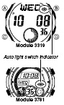
시간,날짜모드에서 B버튼을 길게 누르면 auto light ON이 되어 손목을 약40。돌리기만 하면 불이 들어 온다. 다시B버튼을 길게 누르면 OFF가 된다.

auto light ON상태
①시계를 차고 손목을 ②수평상태에서 시계판이 보이게
수평으로 한다. 손목을 약40°돌린다.
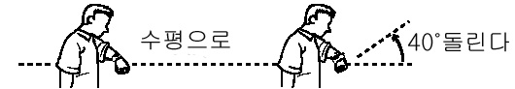
《auto light 사용상의 주의》
-Auto light작동은Auto light ON으로 한 후 약 6시간이다.그 이 후는 전지 소모 방지를 위해 자동적으로Auto light OFF가 된다.
-정전기나 자기때문에 Auto light 작동이 안될 때가 있다.
-Auto light를 자주 사용하면 배터리 수명이 짧아진다.

